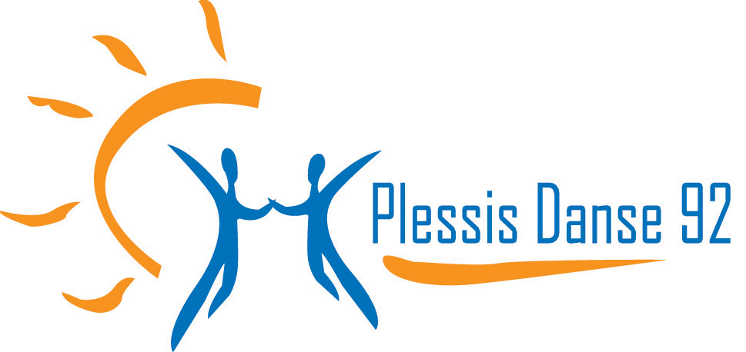
SOIREE ADHERENTS

Date : Vendredi 10 décembre 2021 à partir de 20h30

Lieu: Espace Galilée (Salle des fêtes du Plessis) 9 Avenue Galilée dans la zone industrielle. Parking au 16 avenue Galilée- Ste ULTRAM
Plan disponible sur les lieux des cours.

Animations: Cours d’initiation pendant la soirée

Participation :Pass sanitaire et masque obligatoire

Réservations: Le plus tôt possible, sur les lieux des cours, au 01 46 61 25 35 ou par mail manuel.perez15@free.fr

REPONSE

Inscriptions :Sur les lieux des cours, elle devra nous parvenir au plus tard le 08 DECEMBRE 2021 avec cette invitation complétée.
La soirée sera limitée aux 100 premières inscriptions.

Nom adhérent : Prénom :

Discipline pratiquée :

Conjoint : Oui Non

Nombre d’amis (en fonction des places disponibles):

Nombre d’enfants :

Total adultes :

